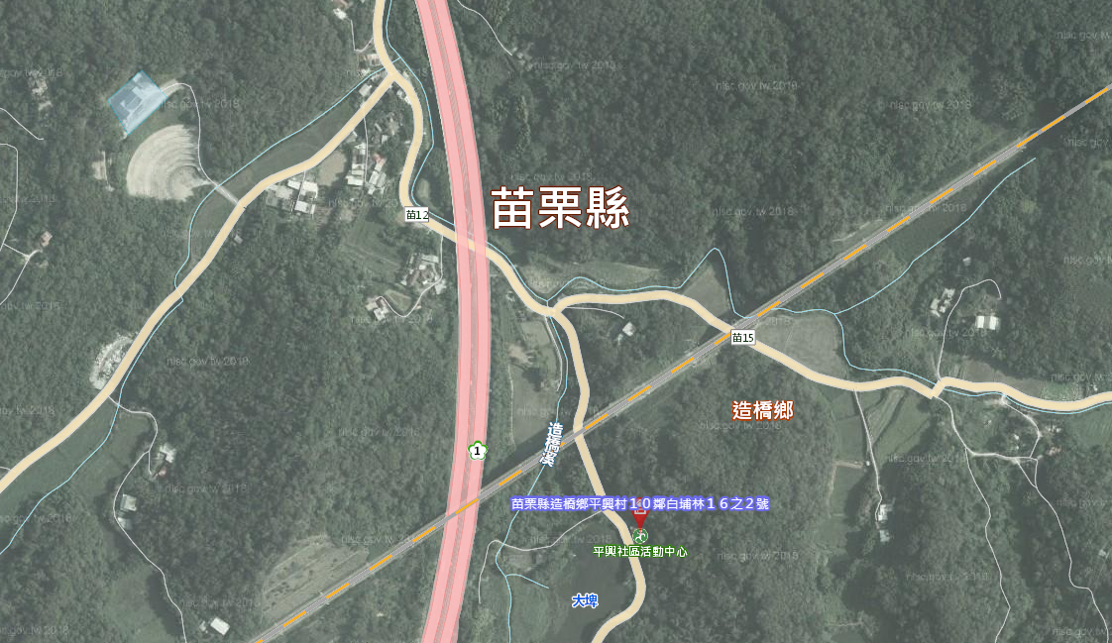
會場位置圖(苗栗縣造橋鄉平興社區活動中心2樓)
工區位置
苗15線
地址：苗栗縣造橋鄉平興社區活動中心2樓(苗栗縣造橋鄉平興村10鄰白埔林16之2號。
活動會場
自備交通工具：
★北上
國道1號頭屋交流道下沿省道台13線往造橋市區方向至慈聖路二段路口左轉進入直行→沿苗14線至造橋國小後左轉進入苗15線直行→至苗12線往白埔林方向直行會場位於左側。
★南下
國道1號頭份交流道下(往頭份方向)左轉沿台1線往竹南市區方向直行→至台13路口左轉直行遇文英街路口左轉直行→至朝陽路左轉直行往造橋鄉公所方向前進→到達造橋鄉公所後沿苗14線至造橋國小後左轉進入苗15線直行→至苗12線往白埔林方向直行會場位於左側。

